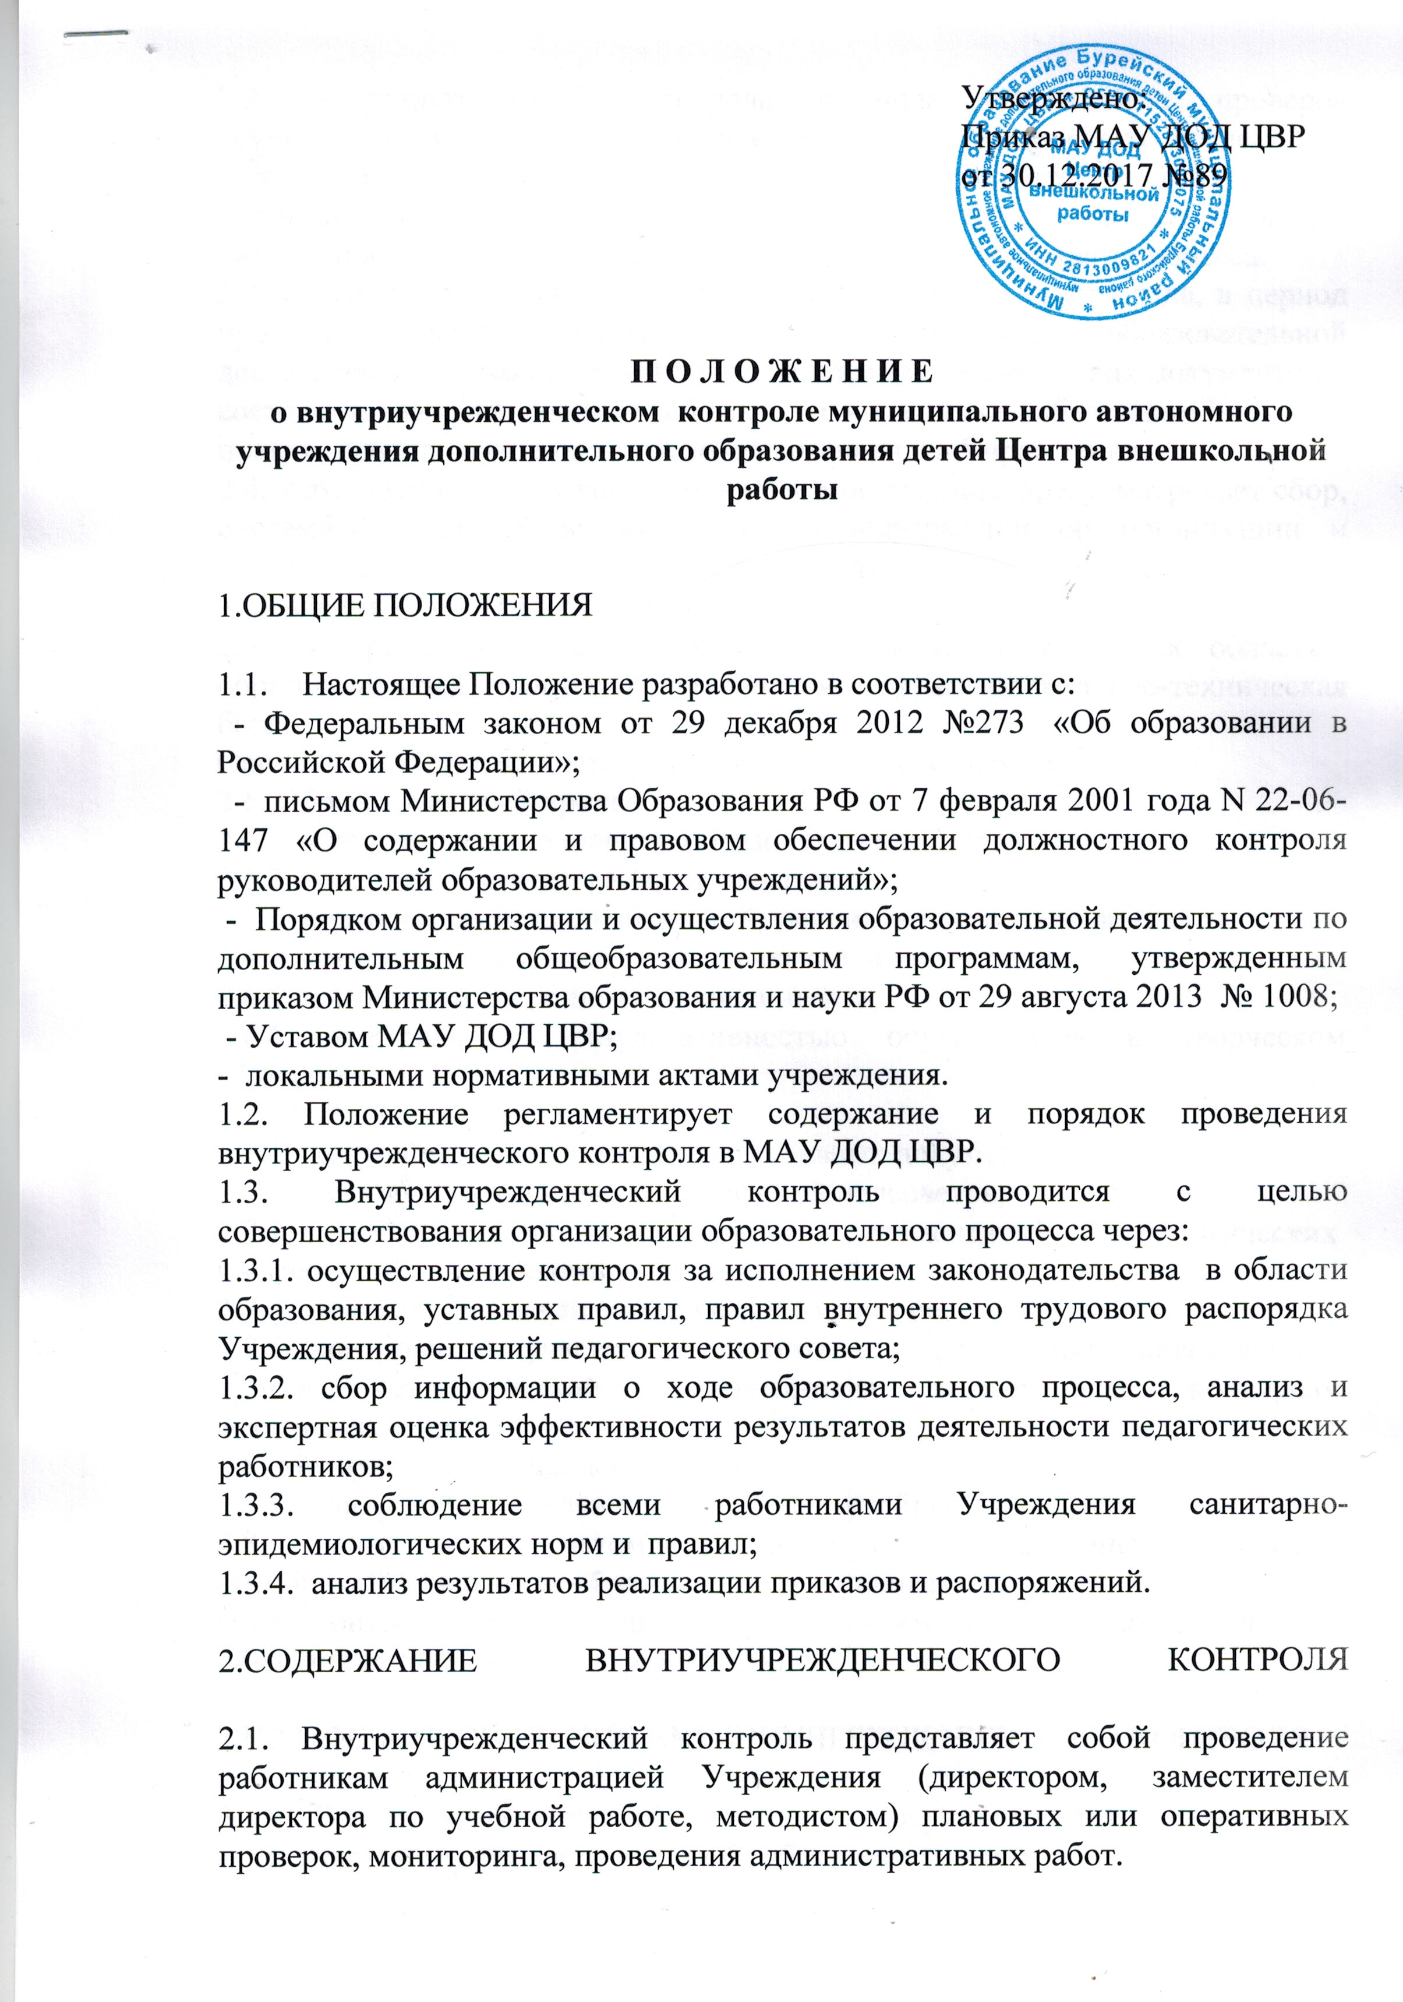

2.2. Административный контроль в виде оперативных проверок осуществляется в целях установления фактов и проверки сведений о нарушениях, указанных в обращениях руководителей структурных подразделений, родителей, педагогов для урегулирования конфликтных ситуаций в отношениях между участниками образовательного процесса.
2.3. Плановый контроль осуществляется в течение учебного года, в период проведения плановых контрольных недель: результаты образовательной деятельности, сохранность контингента, наличие медицинских документов о состоянии здоровья, анализ учебных занятий, а также соблюдение Уставных правил, правил внутреннего трудового распорядка Учреждения.
2.4. Административный контроль в виде мониторинга предусматривает сбор, системный учет, обработку и анализ информации об организации и результатах образовательного процесса для эффективного решения задач управления качеством образования.
2.5. Внутриучрежденческий контроль осуществляется в трех областях: образовательный процесс, педагогические кадры, материально-техническая база.
Основные направления внутриучрежденческого контроля
2.6. Образовательный процесс
2.6.1. контроль за выполнением образовательных программ,
2.6.2. контроль за качеством преподавания,
2.6.3. контроль за состоянием знаний, умений, навыков обучающихся,
2.6.4. контроль за ведением педагогической документации,
2.6.5. контроль за сохранностью контингента,
2.6.6. контроль за результативностью обучающихся в творческом объединении
2.7. Педагогические кадры
2.7.1. контроль за выполнением нормативных документов,
2.7.2. контроль за выполнением решений педсоветов,
2.7.3. контроль за выполнением рекомендаций, педагогических конференций, производственных совещаний,
2.7.4. контроль за повышением квалификации педагогов,
2.7.5. контроль за участием педагогов в мероприятиях, повышающих уровень педагогической компетентности (конференциях, конкурсах, фестивалях и др.)
2.8. Материально - техническая база
2.8.1. контроль за состоянием, развитием учебных кабинетов,
2.8.2. контроль за учетом, хранением и использованием наглядных пособий, ТСО в рамках образовательного процесса,
2.8.3. контроль за созданием и укреплением материально-технической базы для осуществления образовательного процесса.
3.ПРАВИЛА ПРОВЕДЕНИЯ ВНУТРИУЧРЕЖДЕНЧЕСКОГО КОНТРОЛЯ

3.1. Внутриучрежденческий контроль осуществляется директором, заместителем директора по учебной работе, методистом.
3.2. План контроля разрабатывается в рамках плана работы Учреждения на учебный год и утверждается приказом руководителя.
3.3. Контролирующие лица имеют право запрашивать необходимую информацию, изучать документацию, относящуюся к предмету административного контроля. В экстренных случаях деятельность работников Учреждения может проверяться без предварительного предупреждения.
3.4. Информация о результатах контроля доводится до работников на совещании при директоре, заседании методического совета, тренерского совета Учреждения.
3.5. По результатам контроля могут приниматься следующие решения:
3.5.1. об издании соответствующего приказа;
3.5.2. о проведении повторного контроля с привлечением определенных специалистов;
3.5.3. о поощрении работников;
3.5.4. о привлечении к дисциплинарной ответственности работников.

4. МЕТОДЫ ВНУТРИУЧРЕЖДЕНЧЕСКОГО КОНТРОЛЯ

4.1. Методами контроля могут быть:
4.1.1.анкетирование;
4.1.2.мониторинг;
4.1.3.наблюдение;
4.1.4. изучение документации;
4.1.5.анализ педагогического процесса;
4.1.6.беседа о деятельности воспитанников.

5. ДОКУМЕНТАЦИЯ ВНУТРИУЧРЕЖДЕНЧЕСКОГО КОНТРОЛЯ

5.1. Результаты контроля фиксируются в аналитических бланках, справках, оформляются в виде аналитической справки о состоянии дел по проверяемому вопросу
5.2. Общая документация о результатах контроля хранится у заместителя директора по учебной работе.

6. ЗАКЛЮЧИТЕЛЬНЫЕ ПОЛОЖЕНИЯ

6.1. Положение обсуждается и принимается на заседании педагогического совета; вводится в действие приказом директора Учреждения с указанием даты введения.
6.2. В случае необходимости в настоящее Положение могут быть внесены изменения и дополнения. Изменения и дополнения, вносимые в Положение, вступают в силу в том же порядке.
6.3. После утверждения текст Положения размещается на официальном сайте Учреждения.

